特例認定制度について

凡例： 法＝消防法 令＝消防法施行令 規則＝消防法施行規則

１ 制度の概要
防火対象物定期点検報告制度（以下「防火対象物点検」という。）とは、防火対象物点検の対象となる防火対象物のうち消防法令の遵守状況が優良であると認められる防火対象物に対して、一定期間、防火対象物の点検報告義務を免除する防火対象物として認定（特例認定）することができる制度です。

２ 特例が認定される要件（法第８条の２の３、規則第４条の２の８）
消防長又は消防署長は、特例認定を受けようとする者からの申請に基づき、申請のあった防火対象物について、次のような要件をすべて満たしている場合は特例の認定がされます。（次の要件はその一部です。）
（1）申請者が当該防火対象物の管理を開始してから３年が経過していること
（2）過去３年以内に消防法令違反による命令措置を受けていないこと
（3）過去３年以内に特例認定の取消しを受けたことがないこと
（4）過去３年以内に防火対象物点検に係る点検と報告が定期的に実施されていること
（5）過去３年以内に防火対象物点検に係る点検の結果，点検基準に適合していない部分がないこと
（6）消防用設備等の点検報告が実施されていること
（7）消火訓練及び避難訓練を年２回以上実施し、あらかじめ消防機関に通報していること。

３ 特例認定の効力
特例認定を受けてから３年間は防火対象物点検に係る点検の義務及び報告の義務の両方が免除されます。

４ 特例認定の失効（法第８条の２の３）
次の要件に該当した場合は，特例認定の効力は失われます。
（1）認定を受けてから３年が経過したとき
（2）管理権原者が変更されたとき
※失効前に消防署から通知はありませんので継続して特例認定したい方は３
年経過前に要件を満たし、再申請をするようにして下さい。

５ 特例認定の取消し（法第８条の２の３）
消防法による処分を受けたとき、又は特例認定の要件に適合しなくなったとき認定は取り消されます。

６ 特例認定の表示（法第８条の２の３，規則第４条の２の９）
特例の認定が行われれば利用される方々に消防法令への適合状況を分かりやすく提供するために防火優良認定証を表示することができます。
複数に管理権原が分かれている場合は、すべての管理権原の範囲において特例の認定が行われている場合にのみ掲げることができます。

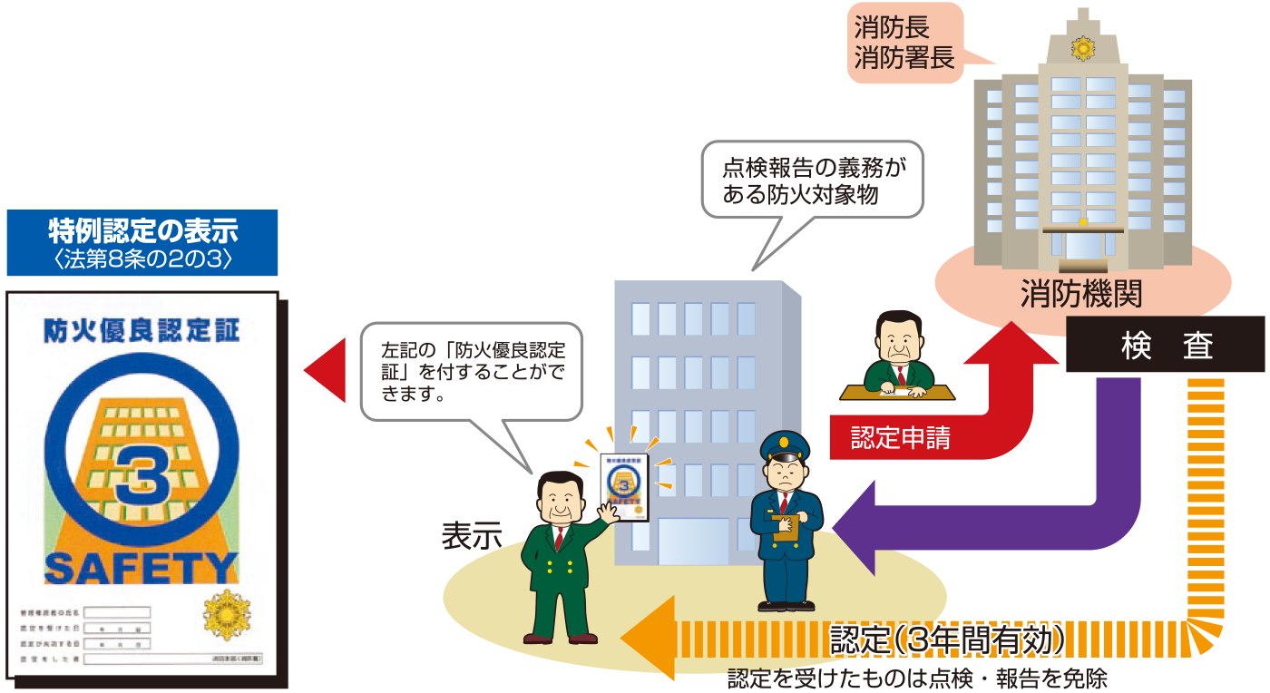

７ その他
特例認定を申請・更新したい方は消防署までお問い合わせ下さい。

